

ESCOLA SENAI “A. JACOB LAFER”
TÉCNICO EM DESENVOLVIMENTO DE SISTEMAS

ALEXANDRE HENRIQUE
ISABELLI NARDIN
LIVIA LYANDRA
NATÁLIA CAROLINE
NICOLLY CRUZ
RAFAEL ARAÚJO
SARAH VEIGA

ALUGUEL DE ROUPAS: SISTEMA DE LOCAÇÃO DIGITAL

SANTO ANDRÉ
2025
SENAI- Serviço Nacional de Aprendizagem Industrial

Escola SENAI “A. Jacob Lafer”

ALEXANDRE HENRIQUE
ISABELLI NARDIN
LIVIA LYANDRA
NATÁLIA CAROLINE
NICOLLY CRUZ
RAFAEL ARAÚJO
SARAH VEIGA

ALUGUEL DE ROUPAS: SISTEMA DE LOCAÇÃO DIGITAL

Trabalho apresentado ao curso Técnico em Desenvolvimento de Sistemas da escola SENAI A. Jacob Lafer, como requisito parcial à obtenção do diploma de DEV Técnico.

Orientador: Prof. Dra. Nadja e Prof. Dr. Raul

SANTO ANDRÉ
2025

AGRADECIMENTOS

A escola SENAI, pelo apoio financeiro com a manutenção da bolsa de auxílio.
Ao Prof. Dra. Nadja e Prof. Dr. Raul, pela excelente orientação. Aos colegas da turma, pelas reflexões, críticas e sugestões recebidas.

RESUMO

Este trabalho apresenta o desenvolvimento de um sistema de locação de roupas, elaborado pelo Grupo 1 como parte do projeto acadêmico do curso de Desenvolvimento de Sistemas. A proposta visa atender à crescente demanda por soluções sustentáveis e acessíveis no setor da moda, por meio de uma plataforma digital que permite o aluguel de peças de vestuário para ocasiões especiais, como casamentos, formaturas e eventos corporativos. O foco está na locação de trajes finos e roupas sociais, oferecendo acesso a peças de alto padrão sem a necessidade de compra definitiva. O sistema web inclui funcionalidades como cadastro de itens, controle de estoque, gerenciamento de pedidos, cálculo de valores de aluguel e histórico de locações. Seu desenvolvimento seguiu a metodologia ágil SCRUM, promovendo entregas contínuas e integração entre os membros da equipe. Foram utilizados princípios de design responsivo para garantir acessibilidade em diferentes dispositivos, além de tecnologias como HTML, CSS e JavaScript, que permitiram a construção de uma interface estruturada, estilizada e interativa. Além de sua funcionalidade técnica, o sistema também propõe a promoção de práticas sustentáveis e conscientes de consumo, contribuindo para a redução do desperdício têxtil e incentivando a economia colaborativa. Espera-se, com isso, entregar uma solução moderna, eficiente e alinhada às necessidades sociais e tecnológicas atuais.

Palavras-chave: Sistema web. Moda sustentável. Locação de roupas. HTML. SCRUM.
ABSTRACT

This project presents the development of a clothing rental system, created by Group 1 as part of the academic project for the Systems Development course. The proposal aims to meet the growing demand for sustainable and accessible solutions in the fashion industry through a digital platform that allows the rental of clothing items for special occasions, such as weddings, graduations, and corporate events. The focus is on renting fine clothing and formal wear, offering access to high-quality pieces without the need for permanent purchase. The web system includes features such as item registration, inventory control, order management, rental price calculation, and rental history. Its development followed the SCRUM agile methodology, promoting continuous deliveries and integration among team members. Responsive design principles were used to ensure accessibility across different devices, in addition to technologies such as HTML, CSS, and JavaScript, which allowed the construction of a structured, styled, and interactive interface. In addition to its technical functionality, the system also promotes sustainable and conscious consumption practices, contributing to the reduction of textile waste and encouraging the collaborative economy. The goal is to deliver a modern, efficient solution aligned with current social and technological needs.

Keywords: Web system. Sustainable fashion. Clothing rental. HTML. SCRUM.

Sumário
1 INTRODUÇÃO 19
1.1 Problemática 19
1.2 Solução Proposta 19
1.3 Objetivos 20
1.3.1 Objetivo Geral 20
1.3.2 Objetivos Específicos 20
2. EMBASAMENTO TEÓRICO 21
2.1 Viabilidade Técnica 21
3 DESENVOLVIMENTO 23
3.1 Fundamentação Teórica 23
3.2 Metodologia 23
3.3 Análise dos Resultados Obtidos 24
3.4 Funcionalidades do Sistema 24
3.1.2 Identidade Visual da Marca 24
3.1.4 Kanban – Planejamento de Atividades 25
3.2 Cronograma de Atividades e Responsabilidades....................................26
4 REQUISITOS 28
5 PROTÓTIPO DE ALTA FIDELIDADE 29
6 PROGRAMAÇÃO 38
REFERÊNCIAS 39
APÊNDICE D – CÓDIGO DA PROGRAMAÇÃO 40

1 INTRODUÇÃO

O consumo sustentável tem se tornado uma tendência crescente, levando ao surgimento de modelos de negócios baseados na economia compartilhada. O aluguel de roupas surge como uma alternativa viável ao consumo tradicional, permitindo que os consumidores tenham acesso a peças sofisticadas sem a necessidade de compra. O aluguel de vestuário é uma prática cada vez mais adotada por consumidores conscientes, que buscam reduzir o impacto ambiental da indústria da moda por meio de alternativas mais sustentáveis. Este projeto propõe a criação de um sistema de locação de roupas, com foco em trajes finos e roupas sociais, que facilitará o processo de escolha, reserva e devolução das peças alugadas para eventos formais.

  - Problemática
A necessidade de um consumo mais consciente e sustentável no setor de moda impulsiona a busca por alternativas ao modelo tradicional de compra. O aluguel de trajes finos e roupas sociais oferece uma solução prática e acessível para clientes que necessitam de peças sofisticadas para eventos específicos, reduzindo desperdício e promovendo a reutilização. Além disso, essa prática permite democratizar o acesso a vestuário de alta qualidade sem a necessidade de altos investimentos financeiros. O consumo colaborativo de moda, incluindo o aluguel de roupas, configura-se como uma alternativa viável para consumidores que desejam adentrar no segmento da moda sustentável, promovendo a reutilização de peças e reduzindo o impacto ambiental.

  - Solução Proposta
Para resolver o problema do alto custo e da baixa frequência de uso de trajes finos e roupas sociais, a proposta é desenvolver um sistema digital de locação que permita aos consumidores acessarem peças sofisticadas a preços acessíveis e de maneira prática, sem a necessidade de compra. O sistema de locação proporcionará a flexibilidade de alugar trajes finos e roupas sociais para eventos específicos, como casamentos, formaturas e eventos corporativos, com um processo simplificado de reservas, pagamentos e devolução. A solução será acessível ao oferecer preços reduzidos para o aluguel de peças de alta qualidade, sustentável, já que promove a reutilização das roupas e reduz o desperdício de vestuário, e eficiente, com uma plataforma digital fácil de usar, permitindo aos consumidores realizarem a locação e devolução das peças de maneira ágil e segura. A implementação de funcionalidades como a previsão de custos e a gestão de itens disponíveis para locação também contribuirá para otimizar a experiência do usuário e a operação do sistema. Com isso, a proposta visa democratizar o acesso a vestuário de alta qualidade, promovendo um modelo de consumo consciente e atendendo a demanda por trajes sociais para ocasiões especiais de maneira mais econômica e prática.

1.3 Objetivos
Os objetivos do projeto foram definidos com base na necessidade de fornecer um serviço eficiente de locação de trajes finos e roupas sociais, garantindo praticidade para os usuários e incentivando um modelo de consumo mais sustentável.

1.3.1 Objetivo Geral
Desenvolver um sistema digital para a locação de trajes finos e roupas sociais, otimizando a experiência do usuário e promovendo um modelo de negócio sustentável.

1.3.2 Objetivos Específicos
- Criar um sistema web responsivo com interface intuitiva;
- Implementar autenticação de usuários (clientes e administradores);
- Permitir o gerenciamento de trajes finos e roupas sociais disponíveis para aluguel;
- Desenvolver um sistema de cálculo de previsão de custos;
- Garantir a segurança dos dados armazenados.

2. EMBASAMENTO TEÓRICO

A economia compartilhada tem impulsionado o aluguel de roupas como alternativa ao consumo excessivo. A moda sustentável busca minimizar impactos ambientais, reduzindo a produção e o descarte têxtil. Além disso, o avanço da tecnologia facilita a locação online, proporcionando uma experiência otimizada para os usuários. A economia compartilhada representa uma mudança paradigmática nas formas de consumo, oferecendo alternativas como o aluguel de roupas para reduzir os impactos ambientais e promover o uso consciente de recursos. O avanço das plataformas digitais e a integração de tecnologias modernas têm permitido que essa prática se expanda, facilitando o acesso dos consumidores a uma moda mais sustentável.

2.1 Viabilidade Técnica

Alguns dos recursos que iremos usar para desenvolver esse trabalho serão:
A HTML (HyperText Markup Language) é a linguagem de marcação mais utilizada no desenvolvimento de páginas e aplicações web. Seu objetivo principal é estruturar o conteúdo de uma página web, organizando textos, imagens, links, entre outros elementos. HTML é a espinha dorsal de qualquer aplicação web, fornecendo a estrutura necessária para qualquer tipo de conteúdo na web.
CSS (Cascading Style Sheets) é uma linguagem usada para estilizar e formatar o conteúdo da página, definindo regras de aparência e design. O CSS permite o controle de cores, fontes, layouts e outros aspectos visuais da página. Sendo fundamental para garantir que as páginas web sejam responsivas e acessíveis, permitindo criar uma interface agradável e otimizada para diferentes dispositivos.
SQL (Structured Query Language) é uma linguagem usada para manipulação e gestão de bancos de dados, possibilitando consultas, inserções, atualizações e exclusões de dados. O SQL é a principal ferramenta para interagir com bancos de dados relacionais, sendo crucial para a organização e análise de grandes volumes de informações.
PHP (Hypertext Preprocessor) é uma linguagem de programação amplamente utilizada no desenvolvimento de websites dinâmicos. Ela facilita a interação entre o servidor e o usuário, tornando possível a criação de aplicações web interativas. Assim, o PHP é essencial para a construção de aplicações web robustas, conectando o servidor com a interface do usuário.
FIGMA é uma plataforma de design de interfaces que permite a criação de wireframes, protótipos e design de telas. FIGMA tem se tornado uma ferramenta essencial para equipes de design que precisam colaborar de maneira eficaz em projetos de desenvolvimento web, permitindo que todos os membros do time trabalhem simultaneamente no mesmo arquivo.
JavaScript é uma linguagem de programação fundamental para o desenvolvimento de páginas web interativas. Ele permite que as páginas se tornem dinâmicas, manipulando elementos da interface e respondendo a ações do usuário. Esta linguagem é indispensável para a construção de aplicações ricas e interativas, pois opera diretamente no navegador, sem necessidade de compilação.

O desenvolvimento desta aplicação web é viável de acordo com as necessidades apresentadas pela empresa La Vie Elegance. A escolha das tecnologias (HTML/CSS) para o desenvolvimento baseia-se em eficiência e segurança, permitindo potencializar seus processos internos, melhorar a precisão dos dados e acompanhar seu crescimento. O CSS desempenha um papel essencial na estilização do site, proporcionando uma interface mais intuitiva e funcional, enquanto o HTML oferece uma estrutura sólida e acessível a todos os usuários.

3 DESENVOLVIMENTO

3.1 Fundamentação Teórica
A La Vie Elegance nasceu da necessidade de oferecer uma solução acessível e sustentável para quem busca roupas finas para ocasiões especiais sem precisar comprar peças caras. Observando a crescente demanda por aluguel de trajes elegantes, a ideia foi criar uma plataforma online que conectasse clientes a opções de aluguel de vestidos, ternos e acessórios de alta qualidade. A empresa se propôs a ser um facilitador desse processo, proporcionando aos usuários uma experiência de compra simples e rápida, com um design moderno e uma interface amigável.
Para o desenvolvimento do site, foram utilizados princípios de design responsivo, garantindo que a plataforma fosse acessível em qualquer dispositivo. Além disso, a escolha da metodologia ágil SCRUM foi fundamental para garantir entregas rápidas e de alta qualidade.

3.2 Metodologia
O desenvolvimento do site seguiu a metodologia SCRUM, organizada em três sprints:
Sprint 1: Planejamento: ações a serem tomadas para a realização das atividades visando concluir a criação do sistema; Requisitos: condição indispensável para construção do sistema; Cronograma: prazos em um único diagrama visual com definição de distribuição de tarefas e responsáveis; Identidade visual da empresa com logotipo e cores; Protótipo de alta fidelidade no Figma;
Sprint 2: Construção do sistema aplicando o Bootstrap (Frontend) com as páginas definidas com base na prototipagem e Modelagem dos dados;
Sprint 3: Elaboração do backend com o website completo; Entrega do relatório técnico; Apresentação do projeto final;
Cada sprint teve como objetivo entregar um incremento funcional do site, permitindo feedback contínuo e ajustes rápidos.

3.3 Análise dos Resultados Obtidos

O site final apresenta um design responsivo e funcional, com uma navegação intuitiva que facilita a busca e o aluguel de roupas para eventos especiais. O sistema permite que o usuário escolha trajes por tipo de evento (casamento, festas) e realize reservas online. Durante os testes, os resultados foram positivos, destacando a experiência de uso e a estética da plataforma, que atenderam bem às expectativas dos clientes.

3.4 Funcionalidades do Sistema

• Cadastro de usuários e gerenciamento de perfis;
• Catálogo virtual de roupas disponíveis para aluguel;
• Reserva, pagamento e controle de devolução;
• Cálculo automático de custos baseado no período de locação.

3.1.2 Identidade Visual da Marca

Para representar a proposta do sistema de locação digital com elegância e sofisticação, o grupo desenvolveu a identidade visual da marca La Vie Elegance, apresentada na Figura 1. O nome, inspirado na língua francesa, traduz-se como “A Vida com Elegância”, remetendo diretamente ao propósito do projeto: oferecer acesso facilitado a trajes finos e roupas sociais por meio de um serviço digital moderno e sustentável.
A logomarca apresenta um cabide estilizado, símbolo clássico do universo da moda, reforçando a associação com vestuário e organização. A tipografia cursiva utilizada no nome “La Vie” transmite suavidade e delicadeza, enquanto o termo “Elegance”, em caixa alta e fonte serifada, destaca o conceito de sofisticação. A paleta de tons terrosos e suaves foi escolhida para evocar sensações de requinte e aconchego, elementos fundamentais para a experiência do usuário ao navegar pela plataforma.
Essa construção visual visa comunicar os valores centrais da marca: sustentabilidade, praticidade, acessibilidade e estilo. A identidade também fortalece a
proposta de diferenciação no mercado de locação de roupas, agregando valor à experiência do consumidor e alinhando-se às atuais tendências de moda consciente.

Figura 1 – Logotipo da marca La Vie Elegance

Fonte: Elaborado pelos autores (2025).

3.1.4 Kanban – Planejamento de Atividades

O projeto foi desenvolvido com base na metodologia ágil SCRUM, utilizando o quadro Kanban para organizar as tarefas, distribuir as responsabilidades entre os membros do grupo e acompanhar o progresso de cada etapa. A seguir, apresenta-se o cronograma das atividades realizadas:
O SCRUM é uma metodologia ágil de gestão de projetos que visa facilitar a colaboração da equipe, promover a entrega contínua de resultados e adaptar-se rapidamente às mudanças. O processo é organizado em ciclos chamados sprints, que geralmente duram entre uma a quatro semanas. Durante cada sprint, se desenvolve funcionalidades do projeto, realizando reuniões diárias de acompanhamento (daily meetings), revisões e retrospectivas para melhorar continuamente o processo.
O Kanban, por outro lado, é uma abordagem visual de gestão de tarefas que ajuda a otimizar o fluxo de trabalho, identificar gargalos e melhorar a eficiência. O quadro Kanban utiliza cartões que representam as tarefas, organizados em colunas que representam os diferentes estágios do trabalho, como "A Fazer", "Em Progresso" e "Concluído", adicionamos também colunas detalhadas sobre as Sprints 1,2 e 3. Seu uso é fundamental para manter o acompanhamento do progresso e garantir a distribuição equilibrada de responsabilidades entre
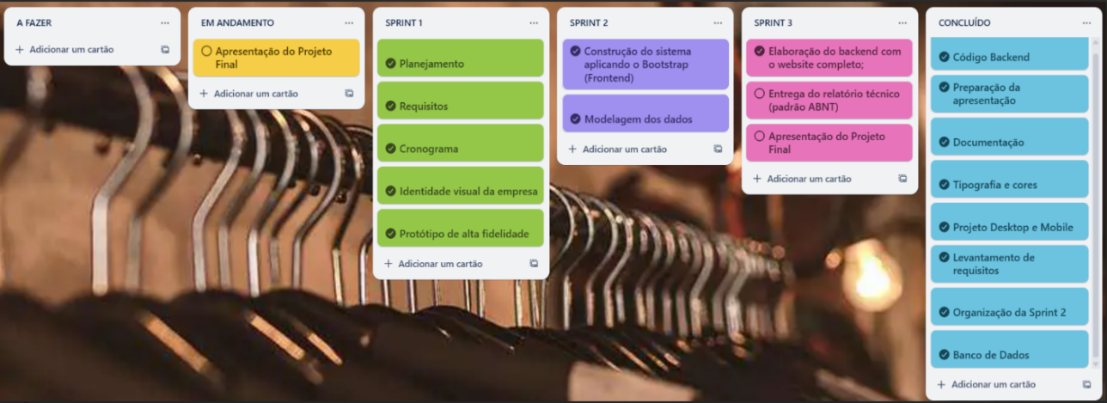
os membros da equipe, sendo uma ferramenta essencial no contexto do SCRUM, com etapas separadas de acordo com a forma que a equipe desenvolva da maneira mais eficiente.

Figura 2 – Kanban
Fonte: Elaborado pelos autores (2025).

3.2 Cronograma de Atividades e Responsabilidades

O desenvolvimento do projeto foi dividido em três sprints, cada uma com tarefas específicas, distribuídas entre os membros do grupo. A seguir, apresenta-se o cronograma com as funções e as datas de execução de cada tarefa em cada sprint.
No contexto do SCRUM, as Sprints são ciclos de trabalho curtos e fixos, geralmente com duração de uma a quatro semanas, onde a equipe se dedica ao desenvolvimento de uma parte do projeto. Cada Sprint começa com um planejamento, onde as tarefas são priorizadas e distribuídas entre os membros da equipe, e termina com uma revisão para avaliar o progresso e o trabalho realizado. Durante o ciclo, são realizadas reuniões diárias (chamadas de "daily meetings") para garantir que todos estejam alinhados com os objetivos do Sprint e que eventuais obstáculos sejam identificados e resolvidos rapidamente.
O objetivo das Sprints é permitir entregas contínuas e incrementalmente melhoradas de valor ao cliente, favorecendo a flexibilidade e a adaptação com mudanças, o que é um dos pilares das metodologias ágeis. Cada Sprint resulta em um incremento do produto, o que facilita o acompanhamento do progresso e a avaliação constante do trabalho realizado.

Figura 3 – Cronograma
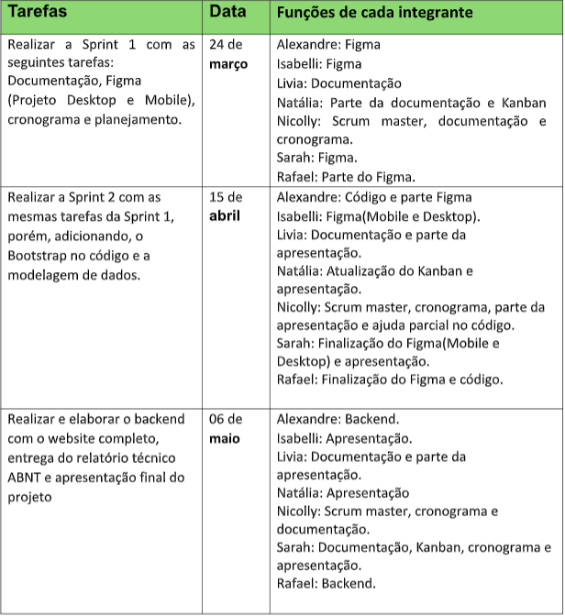
Fonte: Elaborado pelos autores (2025).

4 REQUISITOS

Figura 4 – Requisitos

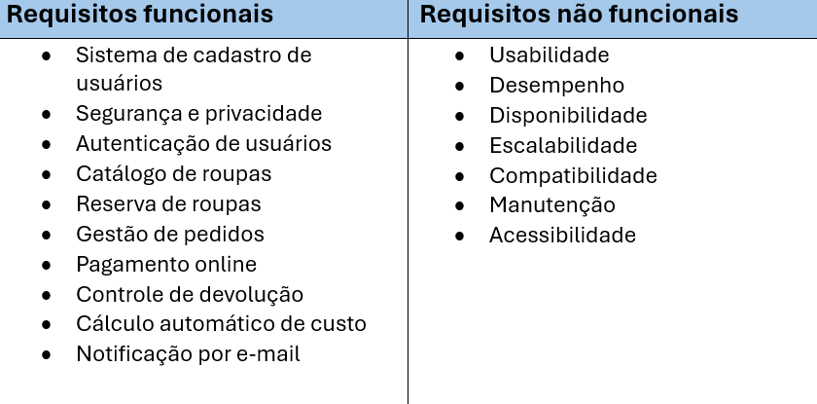
Fonte: Elaborado pelos autores (2025).

5 PROTÓTIPO DE ALTA FIDELIDADE

O protótipo de alta fidelidade é uma representação visual detalhada de uma interface, com aparência, layout e interações semelhantes ao produto final. Ele é utilizado para simular as experiências reais do usuário, permitindo testes e validações mais precisas antes do desenvolvimento. Esse tipo de protótipo apresenta elementos visuais realistas, como cores, tipografia, ícones e conteúdos próximos aos definitivos, sendo essencial para demonstrar o fluxo de navegação e a usabilidade da aplicação.
Para a criação do protótipo de alta fidelidade do projeto, foi utilizada a ferramenta Figma, uma plataforma de design de interface colaborativa baseada em nuvem. O Figma permite a criação de layouts, compartilhamento em tempo real e prototipagem interativa, facilitando a colaboração entre designers e desenvolvedores.

Figura 5 – Desktop, Administrador Login

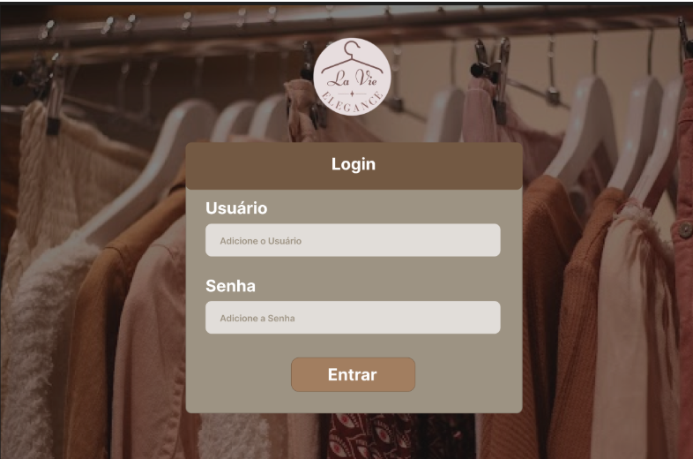
Fonte: Elaborado pelos autores (2025).

Figura 6 – Desktop, Administrador Bem-vindo, Cadastrar Nova Roupa

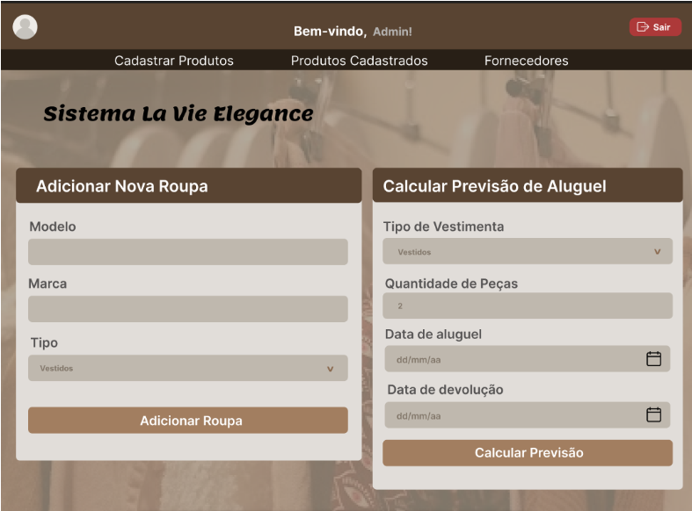
Fonte: Elaborado pelos autores (2025).

Figura 7 – Desktop, Administrador Peças Disponíveis

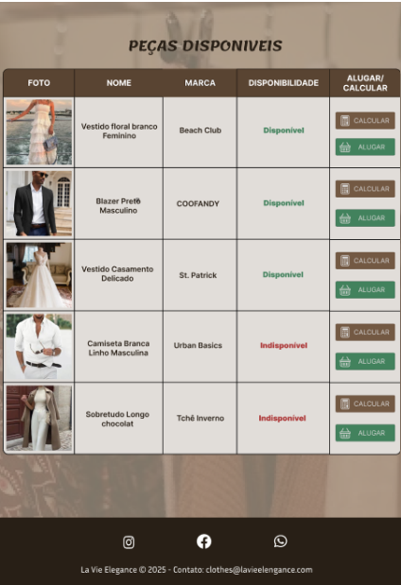
Fonte: Elaborado pelos autores (2025).

Figura 8 – Desktop, Usuário Bem-Vindo

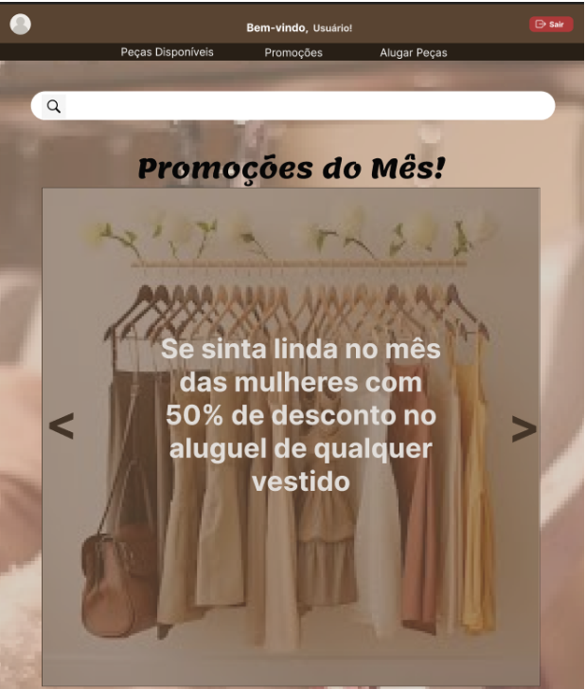
Fonte: Elaborado pelos autores (2025).

Figura 9 – Desktop, Usuário Principais Peças

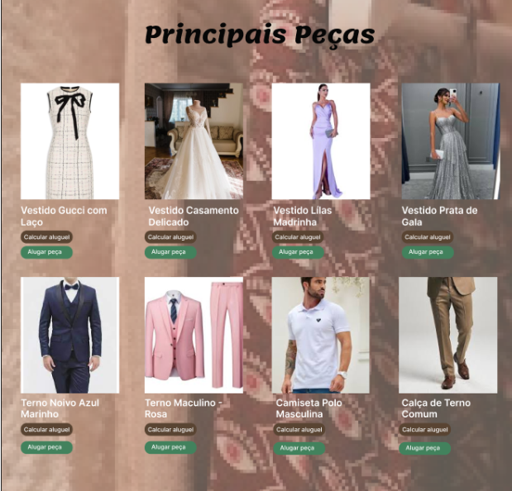
Fonte: Elaborado pelos autores (2025).
Figura 10 – Desktop, Usuário Peças Disponíveis

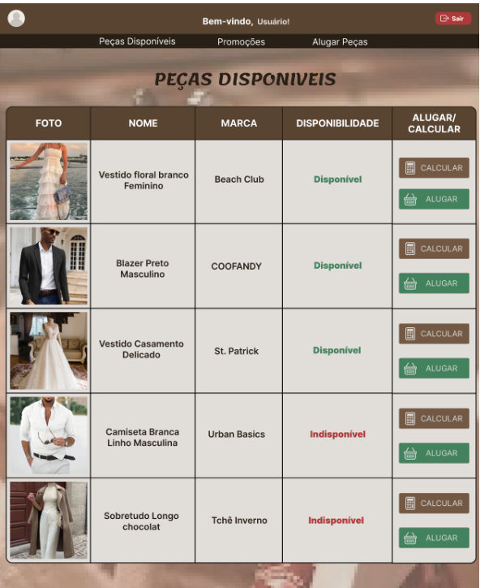
Fonte: Elaborado pelos autores (2025).

Figura 11 – Desktop, Usuário Alugar Peças

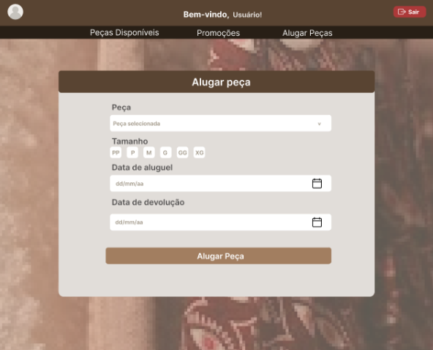
Fonte: Elaborado pelos autores (2025).

Figura 12 – Desktop, Usuário Calcular Aluguel

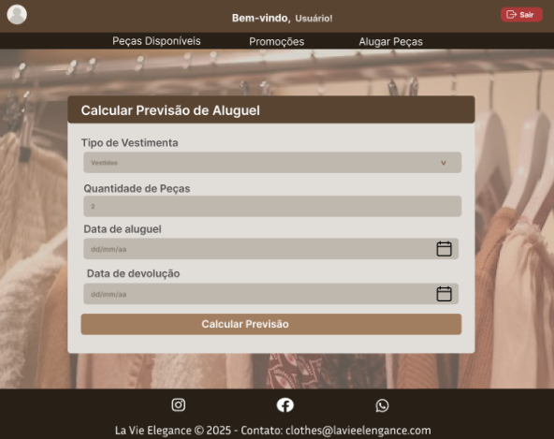
Fonte: Elaborado pelos autores (2025).

Figura 13 – Mobile, Admin Login

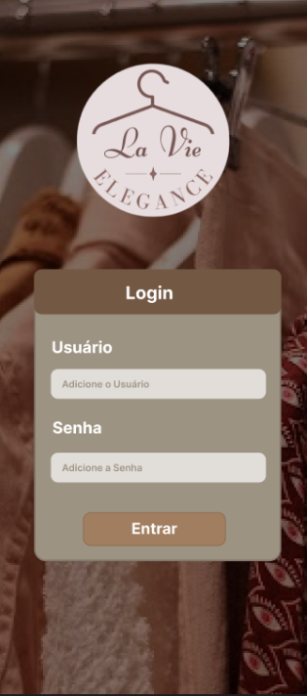
Fonte: Elaborado pelos autores (2025).

Figura 14 – Mobile, Admin Bem-Vindo Cadastrar Nova Roupa

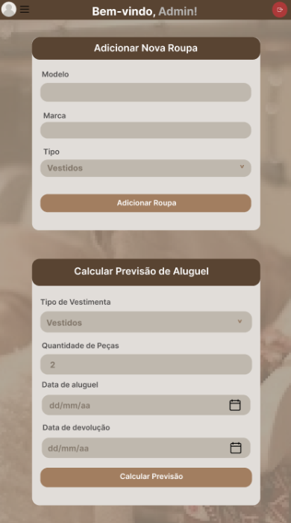
Fonte: Elaborado pelos autores (2025).

Figura 15 – Mobile, Admin Peças Disponíveis
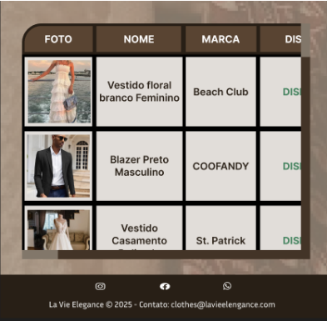
Fonte: Elaborado pelos autores (2025).

Figura 16 – Mobile, Usuário Login
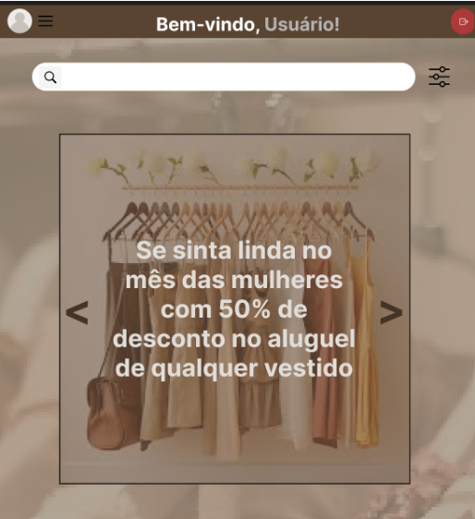
Fonte: Elaborado pelos autores (2025).

Figura 17 – Mobile, Usuário Principais Peças
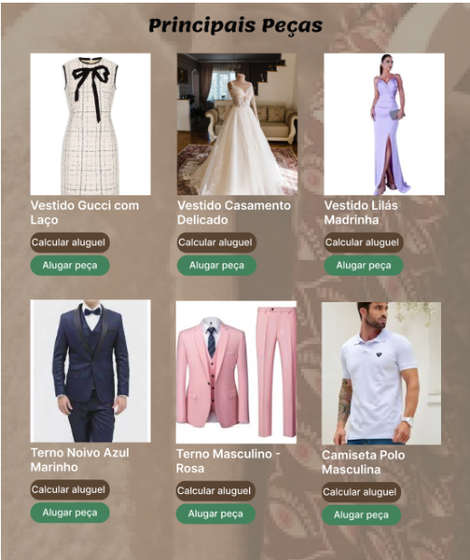
Fonte: Elaborado pelos autores (2025).

Figura 18 – Mobile, Usuário Peças Disponíveis

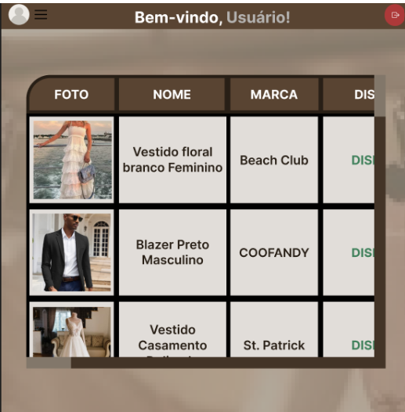
Fonte: Elaborado pelos autores (2025).

Figura 19 – Mobile, Usuário Alugar Peças

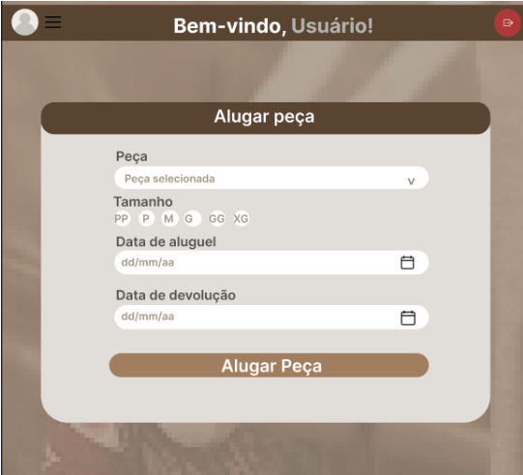
Fonte: Elaborado pelos autores (2025).

Figura 20 – Mobile, Usuário Calcular Aluguel

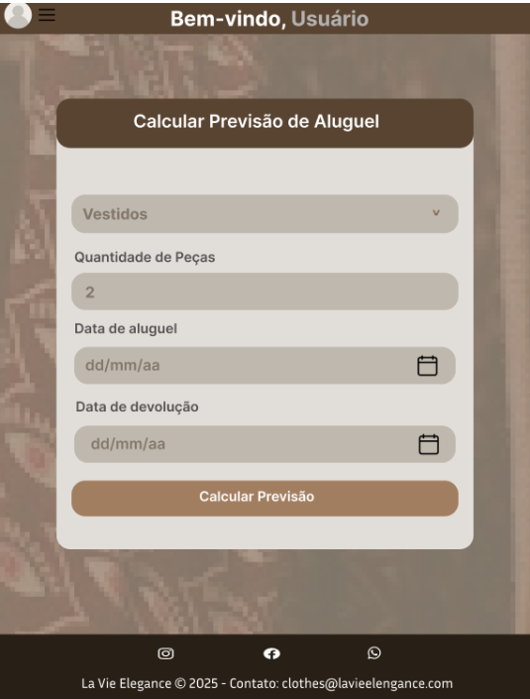
Fonte: Elaborado pelos autores (2025).

6 PROGRAMAÇÃO

A interface de login do sistema desenvolvido foi construída utilizando as linguagens HTML, CSS, JavaScript e PHP. Inicialmente, o código apresenta uma abertura em PHP, ainda comentada, que indica a futura inclusão de um script de conexão com o banco de dados, o qual será responsável pela autenticação dos usuários a partir das credenciais inseridas. Em seguida, o código HTML estrutura toda a página, utilizando elementos semânticos e recursos do framework Bootstrap para garantir responsividade e usabilidade. O cabeçalho da aplicação exibe a logomarca centralizada, seguido pelo contêiner de login, que contém um cartão com os campos do formulário. O formulário de autenticação é composto por dois campos principais: um para o nome de usuário e outro para a senha, ambos definidos com a tag <input> e a classe form-control, que aplica os estilos do Bootstrap. Cada campo utiliza o atributo placeholder para sugerir ao usuário o que deve ser inserido, e o atributo required, embora escrito incorretamente como require no código, que obriga o preenchimento antes do envio. No campo de senha, há ainda um ícone de olho posicionado com CSS, que permite ao usuário alternar a visibilidade da senha digitada. Esse comportamento é controlado por uma função JavaScript chamada togglePassword(), a qual altera dinamicamente o tipo do campo entre “password” e “text” e troca o ícone exibido, proporcionando maior usabilidade. Outra função JavaScript implementada é a mostrarErro(), que simula uma tentativa de login mal-sucedida, exibindo uma mensagem de alerta ao usuário. Essa função está vinculada ao botão “Entrar”, que, por sua vez, está implementado com a tag <a> em vez da tag <button>, o que pode ser revisto para melhor semântica. Toda a aparência da página é estilizada por meio de regras CSS declaradas dentro do próprio arquivo HTML, bem como por meio de uma folha de estilo externa, aplicando cores, fontes, espaçamentos e bordas personalizadas. A classe .custom-btn, por exemplo, define a aparência do botão de login com cores específicas, transição visual e ausência de bordas. A aplicação também apresenta regras de media query, que permitem adaptar o layout para dispositivos móveis, melhorando a acessibilidade e a experiência do usuário. Por fim, observa-se que o atributo action do formulário está incorretamente preenchido com “post”, quando o correto seria method="post" e a definição de um destino no action, como por exemplo action="verificaLogin.php", a fim de garantir o envio correto dos dados ao servidor. Todas essas configurações formam a base da interface de login, que será expandida com funcionalidades de autenticação real, conexão com o banco de dados, validação de sessão e redirecionamento de usuários conforme seu perfil de acesso.

REFERÊNCIAS

GARCIA, Helena. Moda e comportamento: o estilo e as tendências no século XXI. 2. ed. São Paulo: Editora Moda Brasileira, 2019.

SILVA, Mariana da; PEREIRA, João Carlos. O mercado de aluguel de roupas no Brasil: tendências e oportunidades de crescimento. Revista de Negócios da Moda, v. 25, n. 3, p. 45-59, jul./set. 2020.

VOGUE BRASIL. Tendências de moda para 2025: elegância e inovação. Disponível em: https://www.vogue.uol.com.br/tendencias-modas-2025. Acesso em: 15 abr. 2025.

ALUGA MODA. Aluguel de roupas: uma nova forma de consumir moda com responsabilidade. Disponível em: https://www.alugamoda.com.br. Acesso em: 12 abr. 2025.

OLIVEIRA, Fabiana. O impacto do aluguel de roupas no comportamento do consumidor. Revista Moda e Sociedade, v. 18, n. 2, p. 134-147, 2023.

HISTÓRIA DA MODA. A evolução da moda ao longo dos séculos. Disponível em: https://www.historiadamoda.com.br. Acesso em: 14 abr. 2025.

TECHFASHION. Como a tecnologia está transformando o aluguel de roupas. Disponível em: https://www.techfashion.com.br. Acesso em: 10 abr. 2025.

APÊNDICE D – CÓDIGO DA PROGRAMAÇÃO
- PHP

ROUPA.PHP

<?php

namespace Models;

// Classe abstrata para todos os tipos de Roupas
abstract class Roupa
{
private string $nome;
private string $marca;
private bool $disponivel;
private ?string $imagem; // Adiciona a variável para armazenar o nome do arquivo da imagem

public function __construct(string $nome, string $marca, ?string $imagem = null)
{
$this->nome = $nome;
$this->marca = $marca;
$this->disponivel = true;
$this->imagem = $imagem; // Inicializa a imagem
}

// Função para cálculo de aluguel
abstract public function calcularAluguel(int $dias): float;

public function isDisponivel(): bool
{
return $this->disponivel;
}

// Em Roupa.php
public function setNome(string $nome): void
{
$this->nome = $nome;
}

public function setMarca(string $marca): void
{
$this->marca = $marca;
}

public function getNome(): string
{
return $this->nome;
}

public function getMarca(): string
{
return $this->marca;
}

public function setDisponivel(bool $disponivel): void
{
$this->disponivel = $disponivel;
}

// Método para obter a imagem
public function getImagem(): ?string
{
return $this->imagem;
}

// Método para definir a imagem
public function setImagem(?string $imagem): void
{
$this->imagem = $imagem;
}
}

INDEX.PHP

<!DOCTYPE html>
<html lang="pt">
<head>
<meta charset="UTF-8">
<meta name="viewport" content="width=device-width, initial-scale=1">
<title>Exemplo Layout</title>
<link href="https://cdn.jsdelivr.net/npm/bootstrap@5.3.3/dist/css/bootstrap.min.css" rel="stylesheet" integrity="sha384-QWTKZyjpPEjISv5WaRU9OFeRpok6YctnYmDr5pNlyT2bRjXh0JMhjY6hW+ALEwIH" crossorigin="anonymous">
<link rel="shortcut icon" href="assets/logo-lv.png" type="image/x-icon">
<!-- Link ícones do bootstrap -->
<link rel="stylesheet" href="https://cdn.jsdelivr.net/npm/bootstrap-icons@1.11.3/font/bootstrap-icons.min.css">
<link rel="stylesheet" href="css/style.css">
<style>
.left-side {
background-image: url('assets/landing-background.jpg'); /* Substitua pelo nome da sua imagem */
background-size: cover;
background-position: center;
height: 100vh;
}
.right-side {
background-color: white;
height: 100vh;
display: flex;
flex-direction: column;
justify-content: center;
align-items: center;
padding: 20px;
}
.logo {
width: 100px;
height: auto;
margin-bottom: 20px;
}
.brand-name {
font-size: 24px;
font-weight: bold;
margin-bottom: 20px;
}
.btn-group {
display: flex;
gap: 10px;
}
</style>
</head>
<body>

<div class="container-fluid">
<div class="row">
<div class="col-md-8 left-side">
<!-- Aqui vai a imagem de fundo -->
</div>

<div class="col-md-4 right-side text-center" style="background-color:rgb(169, 149, 134);">
<img src="assets/logo-lavie.png" alt="Logo" class="w-50"> <!-- Substitua pelo nome da sua logo -->
<div class="brand-name"><h1 style="color: white;">La Vie Elegance</h1></div>
<div class="btn-group">
<a href="public/login.php" class="btn custom-btn" style="text-transform: uppercase;">Entrar</a>
<a href="public/signin.php" class="btn custom-btn" style="text-transform: uppercase;">Cadastrar</a>
</div>
</div>
</div>
</div>

<script src="https://cdn.jsdelivr.net/npm/bootstrap@5.3.3/dist/js/bootstrap.bundle.min.js"></script>
</body>
</html>

LOGIN.PHP

<?php
// Incluir o Autoloas do composer para carregar automaticamente as classes utilizadas
require_once __DIR__ . '/../vendor/autoload.php';

// Incluir o arquivo com as variáveis
// Uso o DIR para mostrar qual diretório devo puxar o arquivo
require_once __DIR__ . '/../config/config.php';

// Iniciar a sessão
session_start();

// Inserir a classe de autenticação
use Services\Auth;

// Inicializa a variável para as mensagens de erro
$mensagem = '';

// Instanciar a classe de autenticação
$auth = new Auth();

// Verificar se já foi autenticado
if (Auth::verificarLogin()) {
// Direcionar usuário para a tela principal
header('Location: index.php');
exit;
}

// Se o usuário não estiver logado / verifica se o formulário está correto
if ($_SERVER['REQUEST_METHOD'] === 'POST') {
$username = $_POST['username'] ?? '';
$email = $_POST['email'] ?? '';
$password = $_POST['password'] ?? '';

// Se a verificação na tela de login receber os dados de NOME e SENHA, ou envia para a outra tela, ou mostra a mensagem de erro
if ($auth->login($username, $email, $password)) {
header('Location: index.php');
exit;
} else {
$mensagem = 'Falha ao executar o login! Verifique se o usuário e a senha estão corretos.';
}
}
?>

<!-- Front End -->
<!DOCTYPE html>
<html lang="pt-br">

<head>
<meta charset="UTF-8">
<meta name="viewport" content="width=device-width, initial-scale=1.0">
<title>Login - Locadora de Roupas</title>
<!-- Link Bootstrap -->
<link href="https://cdn.jsdelivr.net/npm/bootstrap@5.3.3/dist/css/bootstrap.min.css" rel="stylesheet" integrity="sha384-QWTKZyjpPEjISv5WaRU9OFeRpok6YctnYmDr5pNlyT2bRjXh0JMhjY6hW+ALEwIH" crossorigin="anonymous">

<!-- Link ícones do bootstrap -->
<link rel="stylesheet" href="https://cdn.jsdelivr.net/npm/bootstrap-icons@1.11.3/font/bootstrap-icons.min.css">

<link rel="stylesheet" href="load-css.php">

<!-- CSS Interno -->
<style>
.login-container {
max-width: 400px;
margin: auto;
margin-bottom: 50px;
}

.password-toggle {
position: absolute;
right: 15px;
top: 50%;
transform: translateY(-50%);
cursor: pointer;
}

header img {
max-height: 200px;
}

header {
display: flex;
justify-content: center;
align-items: center;
}

.card-header {
background-color: #735943;
text-align: center;
color: #FFFFFF;
}

h4 {
font-weight: 600;
font-size: 1.3rem;
}

.card {
border: none;
border-radius: 10px;
}

.card-body {
background-color: #9D9383;
border-radius: 0px 0px 10px 10px;
}

.form-label {
color: #FFFFFF;
font-weight: 600;
font-size: 1.2rem;
}

.custom-btn {
background-color: #A27E60 !important;
/* Sobrescreve o Bootstrap */
color: white;
border: none;
transition: ease 0.3s;
font-size: 1.2rem;
}

input {
height: 45px;
background-color: #E1DDD9;
opacity: 80%;
}

input::placeholder {
color: #735943 !important;
font-size: 0.9rem;
}

@media (max-width: 768px) {
.card {
margin-left: 20px;
margin-right: 20px;
}
}
</style>

</head>

<body>
<header class="header">
<img src="../assets/logo-lavie.png" alt="Logo Lavie" class="logo">
</header>
<div class="login-container">

<!-- Criação de Cards Bootstrap -->
<div class="card">
<!-- Título do card -->
<div class="card-header p-3">
<h4 class="mb-1" style="text-transform: uppercase;">Login</h4>
</div>

<!-- Corpo do card -->
<div class="card-body">

<?php if ($mensagem): ?>
<div class="alert alert-danger"><?= htmlspecialchars($mensagem) ?></div>
<?php endif; ?>
<form method="post" class="needs-validation" novalidate>
<!-- Input - hidden | não aparece -->
<!-- Ele busca informações no JSON para validação, o usuário não vê -->
<!-- <input type="hidden"> -->

<div class="mb-4">
<label for="username" class="form-label">
Usuário:
</label>
<input type="text" name="username" class="form-control" required autocomplete="off" placeholder="Digite seu usuário aqui..." id="username">
</div>
<div class="mb-4">
<label for="email" class="form-label">
E-Mail:
</label>
<input type="email" name="email" class="form-control" autocomplete="off" placeholder="Digite seu e-mail aqui..." id="email">
</div>
<div class="mb-4 position-relative">
<label for="password" class="form-label">
Senha:
</label>
<input type="password" name="password" class="form-control" required placeholder="Digite sua senha aqui..." id="password">

<span class="password-toggle mt-3" onclick="togglePassword()">
<i class="bi bi-eye-slash" id="olho"></i>
</span>
</div>
<div class="d-flex justify-content-center gap-2 mb-2 mt-2">
<button type="submit" class="btn custom-btn col-md-3">Entrar</button>
<a href="../index.php" class="btn custom-btn col-md-3">Voltar</a>
</div>

</form>
<div style="text-align: center; text-transform: uppercase;" class="mt-3 ">
<a href="signin.php" class="link-custom-line">não possui uma conta? crie uma clicando aqui!</a>
</div>
</div>
</div>
</div>

<script>
function togglePassword() {
// Alterna o tipo do campo de senha entre "password" e "text"
let passwordInput = document.getElementById('password');
passwordInput.type = (passwordInput.type === 'password') ? 'text' : 'password';

// Alterna a classe do ícone
let olho = document.getElementById('olho');
if (olho.classList.contains('bi-eye')) {
olho.classList.replace('bi-eye', 'bi-eye-slash');
} else {
olho.classList.replace('bi-eye-slash', 'bi-eye');
}
}
</script>
</body>

</html>

SIGNIN.PHP

<?php
// Caminho correto do arquivo JSON
$file = __DIR__ . '/../data/usuarios.json';

$message = '';

if ($_SERVER['REQUEST_METHOD'] === 'POST') {
// Coleta os dados do formulário
$username = trim($_POST['username'] ?? '');
$email = trim($_POST['email'] ?? '');
$password = trim($_POST['password'] ?? '');
$perfil = trim($_POST['perfil'] ?? 'usuario');

// Validação básica
if (empty($username) || empty($password)) {
$message = "Preencha todos os campos!";
} else {
// Lê os dados existentes ou cria um array vazio
$usuarios = [];
if (file_exists($file)) {
$usuarios = json_decode(file_get_contents($file), true) ?? [];
}

// Verifica se o nome de usuário já existe
$existe = false;
foreach ($usuarios as $usuario) {
if ($usuario['username'] === $username) {
$existe = true;
break;
}
}

foreach ($usuarios as $usuario) {
if ($usuario['email'] === $email) {
$mensagem = 'Este e-mail já está cadastrado';
break;
}
}

if ($existe) {
$message = "Este nome de usuário já está cadastrado";
} else {
// Criptografa a senha
$hashedPassword = password_hash($password, PASSWORD_DEFAULT);

// Adiciona o novo usuário (mantendo o padrão do JSON)
$usuarios[] = [
'username' => $username,
'email' => $email,
'password' => $hashedPassword,
'perfil' => 'usuario'
];

// Salva de volta no JSON
file_put_contents($file, json_encode($usuarios, JSON_PRETTY_PRINT));
$message = 'Cadastro realizado com sucesso! Clique aqui para retornar!';
}
}
}
?>

<!DOCTYPE html>
<html lang="pt-br">
<head>
<meta charset="UTF-8">
<meta name="viewport" content="width=device-width, initial-scale=1.0">
<link href="https://cdn.jsdelivr.net/npm/bootstrap@5.3.3/dist/css/bootstrap.min.css" rel="stylesheet" integrity="sha384-QWTKZyjpPEjISv5WaRU9OFeRpok6YctnYmDr5pNlyT2bRjXh0JMhjY6hW+ALEwIH" crossorigin="anonymous">

<!-- Link ícones do bootstrap -->
<link rel="stylesheet" href="https://cdn.jsdelivr.net/npm/bootstrap-icons@1.11.3/font/bootstrap-icons.min.css">

<title>Signin - Locadora de Roupas</title>

<link rel="stylesheet" href="load-css.php">
<style>
.login-container {
max-width: 400px;
margin: auto;
margin-bottom: 50px;
}

.password-toggle {
position: absolute;
right: 15px;
top: 50%;
transform: translateY(-50%);
cursor: pointer;
}

header img {
max-height: 200px;
}

header {
display: flex;
justify-content: center;
align-items: center;
}

.card-header {
background-color: #735943;
text-align: center;
color: #FFFFFF;
}

h4 {
font-weight: 600;
font-size: 1.3rem;
}

.card {
border: none;
border-radius: 10px;
}

.card-body {
background-color: #9D9383;
border-radius: 0px 0px 10px 10px;
}

.form-label {
color: #FFFFFF;
font-weight: 600;
font-size: 1.2rem;
}

.custom-btn {
background-color: #A27E60 !important;
/* Sobrescreve o Bootstrap */
color: white;
border: none;
transition: ease 0.3s;
font-size: 1.2rem;
}

input {
height: 45px;
background-color: #E1DDD9;
opacity: 80%;
}

input::placeholder {
color: #735943 !important;
font-size: 0.9rem;
}

@media (max-width: 768px) {
.card {
margin-left: 20px;
margin-right: 20px;
}
}
</style>
<title>Document</title>
</head>
<body>
<header class="header">
<img src="../assets/logo-lavie.png" alt="Logo Lavie" class="logo">
</header>
<div class="login-container">

<!-- Criação de Cards Bootstrap -->
<div class="card">
<!-- Título do card -->
<div class="card-header p-3">
<h4 class="mb-1" style="text-transform: uppercase;">cadastrar</h4>
</div>

<!-- Corpo do card -->
<div class="card-body">

<?php if ($mensagem): ?>
<div class="alert alert-danger"><?= htmlspecialchars($mensagem) ?></div>
<?php endif; ?>
<form method="post" class="needs-validation" novalidate action="signin.php">
<!-- Input - hidden | não aparece -->
<!-- Ele busca informações no JSON para validação, o usuário não vê -->
<!-- <input type="hidden"> -->

<div class="mb-4">
<label for="username" class="form-label">
Usuário:
</label>
<input type="text" name="username" class="form-control" required autocomplete="off" placeholder="Digite seu usuário aqui..." id="username">
</div>
<div class="mb-4">
<label for="email" class="form-label">
E-Mail:
</label>
<input type="email" name="email" class="form-control" autocomplete="off" placeholder="Digite seu e-mail aqui..." id="email">
</div>
<div class="mb-4 position-relative">
<label for="password" class="form-label">
Senha:
</label>
<input type="password" name="password" class="form-control" required placeholder="Digite sua senha aqui..." id="password">

<span class="password-toggle mt-3" onclick="togglePassword()">
<i class="bi bi-eye-slash" id="olho"></i>
</span>
</div>
<div class="d-flex justify-content-center gap-2 mb-2 mt-2">
<button type="submit" class="btn custom-btn text-nowrap">Cadastrar</button>
<a href="../index.php" class="btn custom-btn text-nowrap">Voltar</a>
</div>
<div style="text-align: center; text-transform: uppercase;" class="mt-3 ">
<?php if (!empty($message)): ?>
<a href="login.php" class="link-custom-line"><?= htmlspecialchars($message) ?></a>
<?php endif; ?>
</div>
</form>
</div>
</div>
</div>

<script>
function togglePassword() {
// Alterna o tipo do campo de senha entre "password" e "text"
let passwordInput = document.getElementById('password');
passwordInput.type = (passwordInput.type === 'password') ? 'text' : 'password';

// Alterna a classe do ícone
let olho = document.getElementById('olho');
if (olho.classList.contains('bi-eye')) {
olho.classList.replace('bi-eye', 'bi-eye-slash');
} else {
olho.classList.replace('bi-eye-slash', 'bi-eye');
}
}
</script>

</body>
</html>

TEMPLATE.PHP

<?php
require_once __DIR__ . '/../services/Auth.php';

use Services\Auth;

$usuario = Auth::getUsuario();

?>

<!DOCTYPE html>
<html lang="pt-BR">

<head>
<meta charset="UTF-8">
<meta name="viewport" content="width=device-width, initial-scale=1.0">
<title>Sistema de Locadora de Roupas</title>
<link rel="shortcut icon" href="../assets/logo-lv.png" type="image/x-icon">
<!-- Bootstrap CSS -->
<link href="https://cdn.jsdelivr.net/npm/bootstrap@5.3.0/dist/css/bootstrap.min.css" rel="stylesheet">
<!-- Bootstrap Icons -->
<link href="https://cdn.jsdelivr.net/npm/bootstrap-icons@1.11.3/font/bootstrap-icons.css" rel="stylesheet">
<link rel="stylesheet" href="load-css.php">
<style>
label.form-label {
color: #000000;
}

/* Wrapper para o campo de busca com ícone */
.input-icon-wrapper {
position: relative;
display: block;
max-width: 750px;
width: 90vw;
margin: 1rem auto;
/* Centraliza o input na tela */
}

/* Estilo do input de busca */
.input-icon-wrapper input {
width: 100%;
padding-left: 2.5rem;
/* Espaço para o ícone */
height: 38px;
border-radius: 30px;
border: 1px solid #ccc;
}

/* Ícone de busca dentro do input */
.input-icon-wrapper i {
position: absolute;
top: 50%;
left: 15px;
transform: translateY(-50%);
color: #000000;
font-size: 1rem;
}

/* Estilos responsivos para dispositivos menores */
@media (max-width: 768px) {
.input-icon-wrapper {
margin: 1rem auto;
}

.carousel img {
max-width: 50vh;
max-height: 40vh;
}

.carousel-control-prev-icon {
margin-left: -30px;
}

.carousel-control-next-icon {
margin-right: -30px;
}

.card {
margin-left: 25px;
}
}

/* Ajustes de posição dos ícones do carrossel */
.carousel-control-prev-icon {
margin-left: -60px;
}

.carousel-control-next-icon {
margin-right: -60px;
}

/* Cor geral do conteúdo da página */
.container {
color: #f0f0f0;
}

/* Imagens de produtos */
.img-fluid {
width: 200px;
height: 250px;
object-fit: cover;
border-radius: 10px;
box-shadow: 0 4px 8px rgba(0, 0, 0, 0.1);
}

/* Estilo base dos botões */
.btn {
font-size: 0.9rem;
border-radius: 15px;
transition: ease 0.3s;
}

/* Hover nos botões genéricos */
.btn:hover {
color: #FFFFFF;
background-color: #084020;
}

/* Botões dentro de células da tabela */
td .btn {
width: 100px;
border-radius: 0px;
}

/* Botão de edição personalizado */
.custom-btn {
background-color: #594432;
color: #FFFFFF;
font-size: 0.9rem;
transition: 0.3s ease;
}

/* Hover no botão de edição */
.custom-btn:hover {
background-color: #8A694E;
color: #000000;
}

/* Estilo do título principal */
h1.text-center {
color: #FFFFFF;
font-family: lemonada, sans-serif;
text-shadow: 2px 2px 4px rgba(0, 0, 0, 0.5);
}

/* Imagem da tabela */
.table-img {
width: 100px;
height: 100px;
object-fit: cover;
border-radius: 10px;
box-shadow: 0 4px 8px rgba(0, 0, 0, 0.1);
}

/* Badge de status */
.badge {
color: #42825D;
font-size: 1rem;
}

/* Badge com status de alerta */
.badge.warning {
color: #AD3939;
}

/* Cartões personalizados */
.card {
background-color: #594432;
color: #FFFFFF;
box-shadow: 0 4px 8px rgba(0, 0, 0, 0.1);
}

/* Cabeçalho da tabela */
.table thead th {
color: #FFFFFF;
background-color: #594432;
padding: 10px;
}

/* Limita o tamanho da row */
.row {
max-width: 100%;
}

/* Largura da célula de status */
.status {
width: 110px !important;
}

/* Estilo do botão personalizado */
.btn-custom {
background-color: #594432;
color: #FFFFFF;
transition: ease 0.3s;
}

/* Hover do botão personalizado */
.btn-custom:hover {
background-color: #8A694E;
color: #000000;
}

/* Cabeçalho do modal */
.modal-header {
background-color: #594432;
color: #FFFFFF;
}

/* Inputs e selects dentro do modal */
.modal-body input,
.modal-body select {
background-color: #BFB8AE;
}

/* Botões dentro do modal */
.modal-body .btn-modal {
background-color: #A27E60;
border-radius: 0px;
color: #FFFFFF;
transition: ease 0.3s;
}

/* Hover do botão do modal */
.modal-body .btn-modal:hover {
background-color: #C8C3BC;
color: #000000;
}

/* Células da tabela - altura fixa e centralização vertical */
td {
height: 120px !important;
vertical-align: middle !important;
padding: 7px !important;
text-align: center;
border: 2px solid #000000;
}

/* Parágrafos dentro de <td> centralizados verticalmente */
td p {
margin: 0 !important;
display: flex;
align-items: center;
justify-content: center;
height: 100%;
/* Ocupa toda a altura da célula */
}

.pop-up {
background-color: rgba(162, 126, 96, 0.7);
border: none;
color: #f0f0f0;
}

.pop-up-dk {
color: rgba(0, 0, 0, 0.7);
}

.card-body {
border-radius: 0px 0px 7px 7px;
}

.btn-warning {
background-color: rgb(168, 125, 16);
transition: 0.3s ease;
border: none;
}

.btn-warning:hover {
background-color: rgb(248, 222, 162);
color: #000000 !important;
border: none;
}

.btn-warning2 {
background-color: rgb(248, 222, 162);
color: #000000 !important;
border: none;
}

.btn-warning2:hover {
background-color: rgb(168, 125, 16);
transition: 0.3s ease;
border: none;
color: #FFFFFF !important;
}

.calcular-btn {
background-color: rgb(167, 115, 70);
border-radius: 0px;
color: #FFFFFF;
transition: ease 0.5s;
}

.calcular-btn:hover {
background-color: rgb(220, 171, 132);
color: #000000;
}

.action-wrapper {
flex-direction: column !important;
max-width: 150px !important;
}

.status {
justify-content: center !important;
align-items: center !important;
padding: 7px !important;
}
</style>
</head>

<body>
<div class="headernav">
<header class="custom-header container-fluid position-relative">
<i class="bi bi-person-circle"></i>
<h4>Bem vindo, <strong><?= htmlspecialchars($usuario['username']) ?></strong></h4>
<a href="?logout=1" class="btn btn-danger"><i class="bi bi-box-arrow-right"></i> Sair</a>
</header>
<nav class="navbar navbar-expand-lg navbar-light">
<?php if (Auth::isAdmin()): ?>
<ul>
<li><a href="#cadastrar">Cadastrar Produtos</a></li>
<li><a href="#roupas">Peças Cadastrados</a></li>
<li><a href="#roupas">Marcas de Roupas</a></li>
</ul>
<?php else: ?>
<ul>
<!-- Lista de seções navegáveis (poderia ser transformada em links reais) -->
<li><a href="#roupas">Peças Disponiveis</a></li>
<li><a href="#promocao-mes">Promoções do mês</a></li>
<li><a href="#principais-pecas">Principais Peças</a></li>
</ul>
<?php endif; ?>
</nav>
</div>
<div class="container py-4">
<!-- Barra superior com informações do usuário -->
<div class="row mb-4">
<div class="col-12">
<div class="d-flex justify-content-between align-items-center">
</div>
</div>
</div>

<?php if ($mensagem): ?>
<div class="alert alert-info alert-dismissible fade show pop-up" role="alert">
<?= htmlspecialchars($mensagem) ?>
<button type="button" class="btn-close" data-bs-dismiss="alert" aria-label="Close"></button>
</div>
<?php endif; ?>

<!-- Formulário para adicionar novo Roupa -->
<main class="mx-5">
<div class="row same-height-row" id="cadastrar">
<?php if (Auth::isAdmin()): ?>

<h1 class="my-5 mt-1">Sistema La Vie Elegance</h1>
<div class="col-md-6 div-custom">
<div class="card h-100 custom-card border-0">
<div class="card-header">
<h4 class="mb-0">Adicionar Nova Roupa</h4>
</div>
<div class="card-body custom-c-body">
<form method="post" enctype="multipart/form-data" class="needs-validation" novalidate>
<div class="mb-3">
<label for="nome" class="form-label">Nome:</label>
<input type="text" name="nome" class="form-control custom-form-1" required>
<div class="invalid-feedback">Informe um nome válido.</div>
</div>
<div class="mb-3">
<label for="marca" class="form-label">Marca:</label>
<input type="text" name="marca" class="form-control custom-form-1" required>
<div class="invalid-feedback">Informe uma marca válida.</div>
</div>
<div class="mb-3">
<label class="form-label">Tipo:</label>
<select name="tipo" class="form-select custom-select-1" required>
<option value="Terno_c">Terno completo</option>
<option value="Smoking">Smoking</option>
<option value="Blazer">Blazer</option>
<option value="Vestido_l">Vestido Longo</option>
<option value="Vestido_c">Vestido Curto</option>
<option value="Vestido_d">Vestido de debutante</option>
</select>
</div>
<div class="mb-3">
<label for="imagem" class="form-label">Imagem da Roupa:</label>
<input type="file" name="imagem" accept="image/*" class="form-control custom-form-1">
</div>
<button type="submit" name="adicionar" class="btn btn-success w-100">Adicionar Roupa</button>
</form>
</div>
</div>
</div>

<!-- Formulário para cálculo de aluguel -->
<div class="col md-12 div-custom">
<div class="card h-100 div-custom border-0">
<div class="card-header custom-c-header">
<h4 class="mb-0">Calcular Previsão de Aluguel</h4>
</div>
<div class="card-body custom-c-body">
<form method="post" class="needs-validation" novalidate>
<div class="mb-3">
<label for="tipo_calculo" class="form-label">Tipo de vestimenta:</label>
<select name="tipo_calculo" class="form-select custom-select-1" required>
<option value="Terno_c">Terno completo</option>
<option value="Smoking">Smoking</option>
<option value="Blazer">Blazer</option>
<option value="Vestido_l">Vestido Longo</option>
<option value="Vestido_c">Vestido Curto</option>
<option value="Vestido_d">Vestido de debutante</option>
</select>
</div>
<div class="mb-3">
<label for="quantidadePecas" class="form-label">Quantidade de peças</label>
<input type="number" name="quantidade_pecas" class="form-control custom-form-1" id="quantidadePecas" min="1" value="1" required>
</div>
<div class="mb-3">
<label for="qtd_pecas" class="form-label">Quantidade de dias:</label>
<input type="number" name="dias_calculo" class="form-control custom-form-1" min="1" value="1" required>
</div>
<button type="submit" name="calcular" class="btn btn-success w-100">Calcular Previsão</button>
</form>
</div>
</div>
</div>
</div>
<?php endif; ?>
<?php if (!Auth::isAdmin()): ?>
<!-- Campo de pesquisa com ícone de lupa -->
<div class="input-icon-wrapper mt-4 pesquisa">
<input type="text"> <!-- Campo de texto para busca -->
<i class="bi bi-search"></i> <!-- Ícone de lupa (Bootstrap Icons) -->
</div>

<!-- Seção principal da página contendo o carrossel de promoções -->
<main class="container">
<h1 class="text-center mb-3 mt-3" id="promocao-mes">Promoções do Mês</h1>

<!-- Carrossel de imagens usando componente do Bootstrap -->
<div class="d-flex justify-content-center">
<div class="carousel slide" id="carouselExemplo" data-bs-ride="carousel" data-bs-interval="2000">
<div class="carousel-inner text-center">
<!-- Imagem ativa (primeira a aparecer) -->
<div class="carousel-item active">
<img src="../assets/banner1.png" alt="img 1" class="d-block mx-auto">
</div>
<!-- Segunda imagem -->
<div class="carousel-item">
<img src="../assets/banner2.png" alt="img 2" class="d-block mx-auto">
</div>
<!-- Terceira imagem -->
<div class="carousel-item">
<img src="../assets/banner3.png" alt="img 3" class="d-block mx-auto">
</div>
</div>

<!-- Botão anterior do carrossel -->
<button class="carousel-control-prev" type="button" data-bs-target="#carouselExemplo"
data-bs-slide="prev">
<span class="carousel-control-prev-icon seta"></span>
</button>

<!-- Botão próximo do carrossel -->
<button class="carousel-control-next" type="button" data-bs-target="#carouselExemplo"
data-bs-slide="next">
<span class="carousel-control-next-icon seta"></span>
</button>
</div>
</div>
</main>

<!-- Seção com 8 imagens de peças principais para aluguel -->
<section class="container">
<h1 class="text-center mb-4 mt-4" id="principais-pecas">Principais Peças</h1>

<!-- Grid responsivo com 4 colunas por linha em dispositivos médios -->
<div class="row row-cols-1 row-cols-md-4 g-4">
<!-- Cada item .col representa uma peça de roupa -->
<div class="col text-center">
<img src="../assets/peca-principal1.jpg" alt="Vestido Gucci com Laço" class="img-fluid">
<p>Vestido Gucci com Laço</p>
<!-- Botões de ação -->
<button class="btn btn-sm custom-btn rounded-1">Calcular aluguel</button>
<button class="btn btn-sm btn-success mt-2 rounded-1">Alugar peça</button>
</div>
<div class="col text-center">
<img src="../assets/peca-principal2.jpg" alt="Vestido Casamento Delicado" class="img-fluid">
<p>Vestido Casamento Delicado</p>
<button class="btn btn-sm custom-btn rounded-1">Calcular aluguel</button>
<button class="btn btn-sm btn-success mt-2 rounded-1">Alugar peça</button>
</div>
<div class="col text-center">
<img src="../assets/peca-principal3.jpg" alt="Vestido Lilás Madrinha" class="img-fluid">
<p>Vestido Lilás Madrinha</p>
<button class="btn btn-sm custom-btn rounded-1">Calcular aluguel</button>
<button class="btn btn-sm btn-success mt-2 rounded-1">Alugar peça</button>
</div>
<div class="col text-center">
<img src="../assets/peca-principal4.jpg" alt="Vestido Prata de Gala" class="img-fluid">
<p>Vestido Prata de Gala</p>
<button class="btn btn-sm custom-btn rounded-1">Calcular aluguel</button>
<button class="btn btn-sm btn-success mt-2 rounded-1">Alugar peça</button>
</div>
<div class="col text-center">
<img src="../assets/peca-principal5.jpg" alt="Terno Noivo Azul Marinho" class="img-fluid">
<p>Terno Noivo Azul Marinho</p>
<button class="btn btn-sm custom-btn rounded-1">Calcular aluguel</button>
<button class="btn btn-sm btn-success mt-2 rounded-1">Alugar peça</button>
</div>
<div class="col text-center">
<img src="../assets/peca-principal6.jpg" alt="Terno Masculino Rosa" class="img-fluid">
<p>Terno Masculino - Rosa</p>
<button class="btn btn-sm custom-btn rounded-1">Calcular aluguel</button>
<button class="btn btn-sm btn-success mt-2 rounded-1">Alugar peça</button>
</div>
<div class="col text-center">
<img src="../assets/peca-principal7.jpg" alt="Camiseta Polo Masculina" class="img-fluid">
<p>Camiseta Polo Masculina</p>
<button class="btn btn-sm custom-btn rounded-1">Calcular aluguel</button>
<button class="btn btn-sm btn-success mt-2 rounded-1">Alugar peça</button>
</div>
<div class="col text-center">
<img src="../assets/peca-principal8.jpg" alt="Calça de Terno Comum" class="img-fluid">
<p>Calça de Terno Comum</p>
<button class="btn btn-sm custom-btn rounded-1">Calcular aluguel</button>
<button class="btn btn-sm btn-success mt-2 rounded-1">Alugar peça</button>
</div>
</div>
</section>
<?php endif; ?>

<!-- Tabela de Roupas cadastrados -->
<div class="row mt-4 justify-content-center" id="roupas">
<?php if (Auth::isAdmin()): ?>
<h1 class="text-center mb-4 mt-4">
Peças Cadastradas
</h1>
<?php else: ?>
<h1 class="text-center mb-4 mt-4">
Peças Disponíveis
</h1>
<?php endif; ?>
<div class="col-12">
<div class="card">
<div class="card-body p-0">
<div class="table-responsive">
<table class="table table-striped">
<thead>
<tr>
<th>Foto</th>
<th>Nome</th>
<th>Marca</th>
<th>Tipo</th> <!-- NOVO -->
<th>Disponibilidade</th>
<th>Ações</th>
</tr>
</thead>
<tbody>

<?php

// Função para traduzir o nome da classe em um tipo de roupa mais legível
function traduzTipo($classe)
{
switch ($classe) {
case 'Models\Terno_c':
return 'Terno Completo';
case 'Models\Smoking':
return 'Smoking';
case 'Models\Blazer':
return 'Blazer';
case 'Models\Vestido_l':
return 'Vestido Longo';
case 'Models\Vestido_c':
return 'Vestido Curto';
case 'Models\Vestido_d':
return 'Vestido de Debudante';
default:
return 'Tipo Desconhecido';
}
}
?>
<?php foreach ($locadora->listarRoupas() as $roupa): ?>
<tr>
<td>
<?php if (!empty($roupa->getImagem())): ?>
<img src="../uploads/<?= htmlspecialchars($roupa->getImagem()) ?>" alt="Imagem da Roupa" class="table-img">
<?php else: ?>
<span class="text-muted">Sem imagem</span>
<?php endif; ?>
</td>

<td><?= htmlspecialchars($roupa->getNome()) ?></td>
<td><?= htmlspecialchars($roupa->getMarca()) ?></td>
<td><?= traduzTipo(get_class($roupa)) ?></td> <!-- Aqui está a modificação -->
<td>
<span class="badge text-<?= $roupa->isDisponivel() ? 'success' : 'danger' ?>">
<?= $roupa->isDisponivel() ? 'Disponível' : 'Indisponível' ?>
</span>
</td>
<?php if (Auth::isAdmin()): ?>
<td class="status">
<div class="action-wrapper">
<form method="post" class="btn-group-actions">
<input type="hidden" name="nome" value="<?= htmlspecialchars($roupa->getNome()) ?>">
<input type="hidden" name="marca" value="<?= htmlspecialchars($roupa->getMarca()) ?>">

<!-- Botão Deletar (sempre disponível para admin) -->
<button type="submit" name="deletar" class="btn btn-custom btn-sm mb-2"><i class="bi bi-trash"></i> Deletar</button>

<!-- Botões condicionais baseados no status do Roupa -->
<div class="rent-group">
<?php if (!$roupa->isDisponivel()): ?>
<!-- Roupa alugado: Botão Devolver -->
<button type="submit" name="devolver" class="text-white btn btn-warning btn-sm"><i class="bi bi-arrow-left-right"></i> Devolver</button>
<?php else: ?> <!-- Roupa disponível: Campo de dias e Botão Alugar -->
<button type="button"
class="btn btn-modal btn-success btn-sm mb-2"
data-bs-toggle="modal"
data-bs-target="#editarModal"
data-nome="<?= htmlspecialchars($roupa->getNome()) ?>"
data-marca="<?= htmlspecialchars($roupa->getMarca()) ?>"
data-tipo="<?= basename(str_replace('\\', '/', get_class($roupa))) ?>">
<i class="bi bi-pencil-square"></i> Editar
</button>
<?php endif; ?>

<?php if ($roupa->isDisponivel()): ?>
<button type="submit" name="alugar" class="btn btn-warning2 btn-sm"><i class="bi bi-bag-check"></i> Alugar</button>
<?php endif; ?>
</div>
</div>
</form>
</div>
</td>
<?php endif; ?>
<?php if (!Auth::isAdmin()): ?>
<td>
<div class="action-wrapper">
<form method="post" class="btn-group-actions">
<input type="hidden" name="nome" value="<?= htmlspecialchars($roupa->getNome()) ?>">
<input type="hidden" name="marca" value="<?= htmlspecialchars($roupa->getMarca()) ?>">

<button
type="button"
class="btn btn-sm calcular-btn"
data-bs-toggle="modal"
data-bs-target="#calculoModal"
data-nome="<?= htmlspecialchars($roupa->getNome()) ?>"
data-tipo="<?= basename(str_replace('\\', '/', get_class($roupa))) ?>"><i class="bi bi-calculator"></i> Calcular
</button>
</form>
</div>
</td>
<?php endif; ?>
</tr>
<?php endforeach; ?>
</tbody>
</table>
</div>
</div>
</div>
</div>
</div>
</main>
<!-- Modal de Cálculo -->
<div class="modal fade" id="calculoModal" tabindex="-1" aria-labelledby="calculoModalLabel" aria-hidden="true">
<div class="modal-dialog">
<form method="post" class="modal-content needs-validation" novalidate>
<div class="modal-header">
<h5 class="modal-title" id="calculoModalLabel">Calcular Previsão de Aluguel</h5>
<button type="button" class="btn-close" data-bs-dismiss="modal" aria-label="Fechar"></button>
</div>
<div class="modal-body">
<input type="hidden" name="nome_calculo" id="calculoNome">

<div class="mb-3">
<label for="tipoCalculo" class="form-label">Tipo de vestimenta</label>
<select class="form-select" id="tipoCalculo" name="tipo_calculo" required>
<option value="Terno_c">Terno completo</option>
<option value="Smoking">Smoking</option>
<option value="Blazer">Blazer</option>
<option value="Vestido_l">Vestido Longo</option>
<option value="Vestido_c">Vestido Curto</option>
<option value="Vestido_d">Vestido de Debutante</option>
</select>
</div>

<div class="mb-3">
<label for="quantidadePecas" class="form-label">Quantidade de peças</label>
<input type="number" name="quantidade_pecas" class="form-control" id="quantidadePecas" min="1" value="1" required>
</div>

<div class="mb-3">
<label for="diasCalculo" class="form-label">Quantidade de dias</label>
<input type="number" name="dias_calculo" class="form-control" id="diasCalculo" min="1" value="1" required>
</div>
</div>
<div class="modal-footer">
<button type="submit" name="calcular" class="btn btn-success w-100">Calcular Previsão</button>
</div>
</form>
</div>
</div>

<!-- Modal de Edição -->
<div class="modal fade" id="editarModal" tabindex="-1" aria-labelledby="editarModalLabel" aria-hidden="true">
<div class="modal-dialog">
<form method="post" enctype="multipart/form-data" class="modal-content">
<div class="modal-header">
<h5 class="modal-title" id="editarModalLabel">Editar Roupa</h5>
<button type="button" class="btn-close" data-bs-dismiss="modal" aria-label="Fechar"></button>
</div>
<div class="modal-body">
<input type="hidden" name="nome_original" id="editarNomeOriginal">
<input type="hidden" name="id_produto" id="editarIdProduto"> <!-- Campo oculto para ID do produto -->

<div class="mb-3">
<label for="editarNome" class="form-label">Nome</label>
<input type="text" class="form-control" id="editarNome" name="nome" required>
</div>
<div class="mb-3">
<label for="editarMarca" class="form-label">Marca</label>
<input type="text" class="form-control" id="editarMarca" name="marca" required>
</div>
<div class="mb-3">
<label for="editarTipo" class="form-label">Tipo</label>
<select class="form-select" id="editarTipo" name="tipo" required>
<option value="Terno_c">Terno completo</option>
<option value="Smoking">Smoking</option>
<option value="Blazer">Blazer</option>
<option value="Vestido_l">Vestido Longo</option>
<option value="Vestido_c">Vestido Curto</option>
<option value="Vestido_d">Vestido de Debutante</option>
</select>
</div>

<!-- Campo de upload de imagem -->
<div class="mb-3">
<label for="editarImagem" class="form-label">Imagem</label>
<input type="file" class="form-control" id="editarImagem" name="imagem">
<small class="text-muted">Deixe em branco para manter a imagem atual.</small>
</div>
<div class="mb-3" id="imagemPreviewContainer" style="display: none;">
<label for="imagemPreview" class="form-label">Imagem Atual</label>
<img id="imagemPreview" src="" alt="Imagem atual" style="max-width: 100%; height: auto;">
</div>
</div>
<div class="modal-footer">
<button type="submit" name="editar" class="btn btn-success">Salvar Alterações</button>
</div>
</form>
</div>
</div>
</div>
<!-- Rodapé -->
<footer style="background-color: #2a1e15; color: #fff; padding: 20px 10px; text-align: center; margin-top: 30px; margin-bottom: 0; width: 100%;">
<div style="margin-bottom: 10px; font-size: 22px;">
<a href="#" style="color: #fff; margin: 0 15px;"><i class="bi bi-instagram"></i></a>
<a href="#" style="color: #fff; margin: 0 15px;"><i class="bi bi-facebook"></i></a>
<a href="#" style="color: #fff; margin: 0 15px;"><i class="bi bi-whatsapp"></i></a>
</div>
<p style="color: #fff; font-size: 14px;">
La Vie Elegance © 2025 - Contato: <a href="mailto:clothes@lavieelegance.com"
style="color: #fff; text-decoration: none;">clothes@lavieelegance.com</a>
</p>
</footer>

<script>
const calculoModal = document.getElementById('calculoModal');
calculoModal.addEventListener('show.bs.modal', event => {
const button = event.relatedTarget;
const nome = button.getAttribute('data-nome');
const tipo = button.getAttribute('data-tipo');

document.getElementById('calculoNome').value = nome;
const selectTipo = document.getElementById('tipoCalculo');
selectTipo.value = tipo;

document.getElementById('diasCalculo').value = 1;
document.getElementById('qtdPecasCalculo').value = 1;
});
</script>
<!-- Bootstrap JS -->
<script src="https://cdn.jsdelivr.net/npm/bootstrap@5.3.0/dist/js/bootstrap.bundle.min.js"></script>
<!-- Script modal editar -->
<script src="../script/script.js"></script>
</body>

</html>

LOCADORA.PHP

<?php

namespace Services;

use Models\{Roupa, Terno_c, Smoking, Blazer, Vestido_l, Vestido_c, Vestido_d};

class Locadora
{
private array $roupas = [];

public function __construct()
{
$this->carregarRoupas();
}

private function carregarRoupas(): void
{
if (file_exists(ARQUIVO_JSON)) {
$dados = json_decode(file_get_contents(ARQUIVO_JSON), true);

foreach ($dados as $dado) {
$imagem = $dado['imagem'] ?? null;

switch ($dado['tipo']) {
case 'Terno_c':
$roupa = new Terno_c($dado['nome'], $dado['marca'], $imagem);
break;
case 'Smoking':
$roupa = new Smoking($dado['nome'], $dado['marca'], $imagem);
break;
case 'Blazer':
$roupa = new Blazer($dado['nome'], $dado['marca'], $imagem);
break;
case 'Vestido_l':
$roupa = new Vestido_l($dado['nome'], $dado['marca'], $imagem);
break;
case 'Vestido_c':
$roupa = new Vestido_c($dado['nome'], $dado['marca'], $imagem);
break;
case 'Vestido_d':
$roupa = new Vestido_d($dado['nome'], $dado['marca'], $imagem);
break;
default:
continue 2; // pula para o próximo se tipo for inválido
}

$roupa->setDisponivel($dado['disponivel']);
$this->roupas[] = $roupa;
}
}
}

private function salvarRoupas(): void
{
$dados = [];

foreach ($this->roupas as $roupa) {
$dados[] = [
'tipo' => match (true) {
$roupa instanceof Terno_c => 'Terno_c',
$roupa instanceof Smoking => 'Smoking',
$roupa instanceof Blazer => 'Blazer',
$roupa instanceof Vestido_l => 'Vestido_l',
$roupa instanceof Vestido_c => 'Vestido_c',
$roupa instanceof Vestido_d => 'Vestido_d',
default => 'Desconhecido'
},
'nome' => $roupa->getNome(),
'marca' => $roupa->getMarca(),
'imagem' => $roupa->getImagem() ?? null,
'disponivel' => $roupa->isDisponivel()
];
}

$dir = dirname(ARQUIVO_JSON);
if (!is_dir($dir)) {
mkdir($dir, 0777, true);
}

file_put_contents(ARQUIVO_JSON, json_encode($dados, JSON_PRETTY_PRINT));
}

public function adicionarRoupa(Roupa $roupa): string
{
foreach ($this->roupas as $r) {
if ($r->getNome() === $roupa->getNome() && $r->getMarca() === $roupa->getMarca()) {
return "Roupa já cadastrada!";
}
}

$this->roupas[] = $roupa;
$this->salvarRoupas();
return "Roupa '{$roupa->getNome()}' adicionada com sucesso!";
}

public function deletarRoupa(string $nome, string $marca): string
{
foreach ($this->roupas as $key => $roupa) {
if ($roupa->getNome() === $nome && $roupa->getMarca() === $marca) {
unset($this->roupas[$key]);
$this->roupas = array_values($this->roupas);
$this->salvarRoupas();
return "Vestimenta '{$nome}' removida com sucesso!";
}
}
return "Roupa não encontrada!";
}

public function alugarRoupa(string $nome, int $dias = 1): string
{
foreach ($this->roupas as $roupa) {
if ($roupa->getNome() === $nome && $roupa->isDisponivel()) {
$valorAluguel = $roupa->calcularAluguel($dias);
$mensagem = $roupa->alugar();
$this->salvarRoupas();
return $mensagem . " Valor do aluguel: R$" . number_format($valorAluguel, 2, ',', '.');
}
}
return "Roupa não disponível";
}

public function devolverRoupa(string $nome): string
{
foreach ($this->roupas as $roupa) {
if ($roupa->getNome() === $nome && !$roupa->isDisponivel()) {
$mensagem = $roupa->devolver();
$this->salvarRoupas();
return $mensagem;
}
}
return "Roupa já disponível ou não encontrada.";
}

public function editarRoupa(string $nomeOriginal, string $novoNome, string $novaMarca, string $novoTipo, ?string $imagemNova = null): string
{
foreach ($this->roupas as $key => $roupa) {
// Verifica se a roupa corresponde ao nome original
if ($roupa->getNome() === $nomeOriginal) {
// Atualiza os dados da roupa
$roupa->setNome($novoNome);
$roupa->setMarca($novaMarca);

// Atualiza a imagem se fornecida
if ($imagemNova) {
$roupa->setImagem($imagemNova);
}

// Verifica qual tipo de roupa será instanciada
switch ($novoTipo) {
case 'Terno_c':
$roupaAtualizada = new Terno_c($novoNome, $novaMarca, $imagemNova ?? $roupa->getImagem());
break;
case 'Smoking':
$roupaAtualizada = new Smoking($novoNome, $novaMarca, $imagemNova ?? $roupa->getImagem());
break;
case 'Blazer':
$roupaAtualizada = new Blazer($novoNome, $novaMarca, $imagemNova ?? $roupa->getImagem());
break;
case 'Vestido_l':
$roupaAtualizada = new Vestido_l($novoNome, $novaMarca, $imagemNova ?? $roupa->getImagem());
break;
case 'Vestido_c':
$roupaAtualizada = new Vestido_c($novoNome, $novaMarca, $imagemNova ?? $roupa->getImagem());
break;
case 'Vestido_d':
$roupaAtualizada = new Vestido_d($novoNome, $novaMarca, $imagemNova ?? $roupa->getImagem());
break;
default:
return "Tipo de roupa inválido.";
}

// Substitui a roupa original pela atualizada
$this->roupas[$key] = $roupaAtualizada;
$this->salvarRoupas(); // Salva as roupas após a atualização
return "Roupa '{$novoNome}' editada com sucesso!";
}
}

return "Roupa não encontrada!";
}

public function listarRoupas(): array
{
return $this->roupas;
}

public function calcularPrevisaoAluguel($tipo, $dias, $quantidade): float
{
return match ($tipo) {
'Terno_c' => (new Terno_c('', '', null))->calcularAluguel($dias) * $quantidade,
'Smoking' => (new Smoking('', '', null))->calcularAluguel($dias) * $quantidade,
'Blazer' => (new Blazer('', '', null))->calcularAluguel($dias) * $quantidade,
'Vestido_l' => (new Vestido_l('', '', null))->calcularAluguel($dias) * $quantidade,
'Vestido_c' => (new Vestido_c('', '', null))->calcularAluguel($dias) * $quantidade,
'Vestido_d' => (new Vestido_d('', '', null))->calcularAluguel($dias) * $quantidade,
default => 0.0,
};
}
}

- CSS

STYLE CSS

/* Importação das fontes do Google Fonts */
@import url('https://fonts.googleapis.com/css2?family=Inria+Serif:ital,wght@0,300;0,400;0,700;1,300;1,400;1,700&family=Inter:ital,opsz,wght@0,14..32,100..900;1,14..32,100..900&family=Oswald:wght@200..700&family=Patrick+Hand&display=swap');
@import url('https://fonts.googleapis.com/css2?family=Lemonada:wght@300..700&display=swap');

/* Definições de variáveis de cores */
:root {
--prima-es: #9D9383;
/* Cor primária escura */
--prima: #BFB8AE;
/* Cor primária */
--prima-cl: #E1DDD9;
/* Cor primária clara */

--secun-es: #281F16;
/* Cor secundária escura */
--secun: #594432;
/* Cor secundária */
--secun-cl: #8A694E;
/* Cor secundária clara */

--terci-es: #433427;
/* Cor terciária escura */
--terci: #735943;
/* Cor terciária */
--terci-cl: #A27E60;
/* Cor terciária clara */

--quart-es: #82776A;
/* Cor quaternária escura */
--quart: #A69D92;
/* Cor quaternária */
--quart-cl: #C8C3BC;
/* Cor quaternária clara */

--claro-es: #B4B2B0;
/* Cor clara escura */
--claro: #D9D8D7;
/* Cor clara */
--claro-cl: #FEFEFE;
/* Cor clara extra clara */

--escur-es: #060606;
/* Cor escura extra escura */
--escur: #2C2C2C;
/* Cor escura */
--escur-cl: #525252;
/* Cor escura clara */

--suces-es: #284F39;
/* Cor de sucesso escura */
--suces: #42825D;
/* Cor de sucesso */
--suces-cl: #61AF82;
/* Cor de sucesso clara */

--dange-es: #732626;
/* Cor de perigo escura */
--dange: #AD3939;
/* Cor de perigo */
--dange-cl: #CD6666;
/* Cor de perigo clara */
}

/* Estilo do corpo da página */
body {
background-image: linear-gradient(rgba(0, 0, 0, 0.5), rgba(0, 0, 0, 0.5)), url('../assets/background.jpg');
height: 100%;
width: 100%;
background-position: center;
font-family: "Inter";
}

/* Estilo para o cabeçalho personalizado */
.custom-header {
display: flex;
align-items: center;
justify-content: space-between;
padding: 0.5rem;
background: var(--secun);
/* Cor secundária */
color: #FFFFFF;
opacity: 90%;
}

.custom-header span {
font-style: italic;
color: var(--prima-cl);
}

.custom-header h4 {
margin: 0 auto;
position: absolute;
left: 50%;
transform: translateX(-50%);
}

.custom-header i {
font-size: 2.2rem;
margin-left: 0.5rem;
}

.custom-header a {
margin-left: auto;
padding: 7px;
width: 130px;
margin-top: 0.3rem;
margin-bottom: 0.3rem;
}

.custom-header a i {
font-size: 1rem;
/* ícone do botão "Sair" menor */
margin-right: 0.5rem;
}

/* Estilo para os cabeçalhos de tabelas */
.custom-c-header {
background-color: var(--secun) !important;
border-color: var(--secun) !important;
}

.custom-c-body {
background-color: var(--prima-cl);
}

/* Estilo para formulários personalizados */
.custom-form-1,
.custom-select-1 {
background-color: var(--prima);
color: var(--escur-es);
cursor: pointer;
}

.custom-form-1:focus,
.custom-select-1:focus {
box-shadow: none;
background-color: rgb(224, 215, 203);
color: var(--escur-es);
}

/* Estilo para margens personalizadas */
.div-custom {
margin-bottom: 2vh;
}

/* Estilo para cabeçalhos com texto centralizado */
.custom-c-header-2 {
text-align: center;
}

/* Remover aparência do spinner em campos numéricos */
.custom-form-1[type=number]::-webkit-outer-spin-button,
.custom-form-1[type=number]::-webkit-inner-spin-button {
-webkit-appearance: none;
margin: 0;
}

/* Estilo para títulos e subtítulos */
h6,
h5 {
color: white;
}

/* Estilo para as células de tabelas */
.custom-th-1 {
text-transform: uppercase;
text-align: center;
background-color: var(--secun) !important;
color: white !important;
}

/* Estilos responsivos para dispositivos móveis */
@media (max-width: 768px) {
.custom-header {
padding: 1rem;
}

.custom-header a {
padding: 3px;
max-width: 90px;
margin-left: 10px;
}

.custom-header h4 {
margin-right: 40px;
}

.navbar {
height: auto;
text-align: center;
padding: 0.5rem 0;
}

.navbar ul {
margin: 0 0.1rem !important;
padding: 0;
}

.navbar ul li {
font-size: 0.5rem !important;
margin: 0;
}
}

/* Estilo da barra de navegação */
.navbar {
height: 35px;
background: var(--secun-es);
}

.navbar ul {
display: flex;
justify-content: space-between;
align-items: center;
list-style: none;
margin: 0;
padding: 0 2rem;
width: 100%;
margin: 0 10rem;
}

.navbar ul li a {
color: #fff;
cursor: pointer;
font-weight: 500;
font-size: 1rem;
transition: 0.3s ease;
text-decoration: none;
}

.navbar ul li a:hover {
color: var(--prima-es);
}

/* Estilo das células de tabelas (th) */
th {
font-weight: bold;
font-size: 1.1rem;
}

.link-custom {
color: #fff;
text-decoration: none;
}

.link-custom-line {
color: #fff;
text-decoration: underline;
transition: 0.5s;
}

.link-custom-line:hover {
color: black;
}

.custom-btn {
background-color: #927055 !important;
/* Sobrescreve o Bootstrap */
color: white;
border: none;
transition: ease 0.3s;
font-size: 1.2rem;
}

.brand-name {
font-family: 'Lemonada', cursive;
font-size: 1.5rem;
color: var(--prima-cl);
}

- JSON

USUARIO.JSON
[
{
"username": "Belli",
"email": "belli@gmail.com",
"password": "$2y$12$FEDO7n8g.iyH5EO1KG8kd.L8LyAOW\/5OMnvjOb9skyqpoGmZotFki",
"perfil": "admin"
},
{
"username": "Sarah",
"email": "sarah@gmail.com",
"password": "$2y$12$yYyZmeEz4Xz31GaYzTycF.Yz08e4ux\/BbmWFfrmCEmXAp1OqRMxZe",
"perfil": "admin"
},
{
"username": "Livia",
"email": "livia@gmail.com",
"password": "$2y$12$X82kfAGRY2qQWHuWMtO4HejJ14Vx7XyYcgVIlxraNMpi1qSRkMHUy",
"perfil": "admin"
},
{
"username": "Nicolly",
"email": "nicolly@gmail.com",
"password": "$2y$12$F1CkDUlGa\/DBpqzdOJhSWe6iyHDSBfZXgII6n0wE4JeurWlGW\/W0m",
"perfil": "admin"
},
{
"username": "Natalia",
"email": "natalia@gmail.com",
"password": "$2y$12$Ff2w8LNuST37xWe2a4H8YOAvAqgUhU59gYuCNAljc2gGrgdCqGDLC",
"perfil": "admin"
},
{
"username": "Rafael",
"email": "rafael@gmail.com",
"password": "$2y$12$v\/qEjV0OAcL\/VIDhlLypbuzVF7XTE0972dzvElRtPbc2ARkV1DMj6",
"perfil": "usuario"
},
{
"username": "Alexandre",
"email": "xandao@gmail.com",
"password": "$2y$12$sHRF\/O7GtRKPHBPXuFTBXeZNfKSRtxQn02ZL7Nn1wqM1x2OqRmrsi",
"perfil": "admin"
}
]

